**新桥街道中心幼儿园中三班幼儿4.9日活动状况记录表**

**来园情况：**

今日周三，晴，随着气温的升高，万物复苏，也非常适合孩子们外出踏青，相信今天部分小朋友的野生动物园之行也是非常有趣的。

**集体活动：美术《柳树》**

春雨绵绵，万物复苏，柳树抽穗发芽了，柳条上星星点点的绿芽随风飘动，如同在摇摆婀娜的身姿。柳树有粗粗的树干，从树干上有长出树枝，树枝上又长着长长的柳条。本次活动通过长弧线和段弧线来表现柳枝的飘舞，用大小不同的小点表示柳叶的生长方向。让幼儿用蜡笔画出柳树长长的辫子，柳树发芽的大自然现象。在今天的活动中，陶奕然、司睿、许思冉、常佳怡、毛锦妍、陶奕颖、彭思浛、沈子煜、刘雨琦等小朋友能在欣赏交流中感受春天来了，柳树发芽、抽叶的变化，产生热爱大自然之情。其中，陶奕然、司睿、许思冉、常佳怡、毛锦妍、陶奕颖、彭思浛、沈子煜、刘雨琦等小朋友还能用弧线画出表现柳条的基本结构，尝试在弧线上用较整齐的交错点画柳叶。

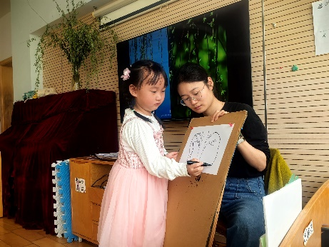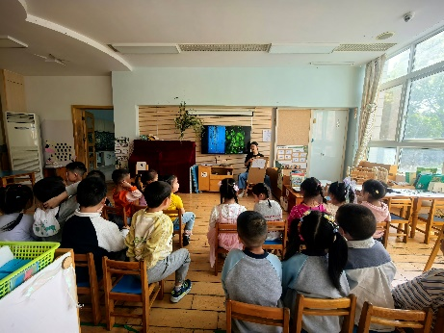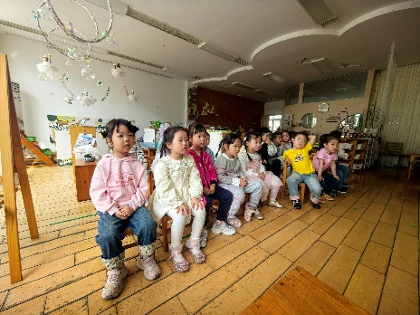

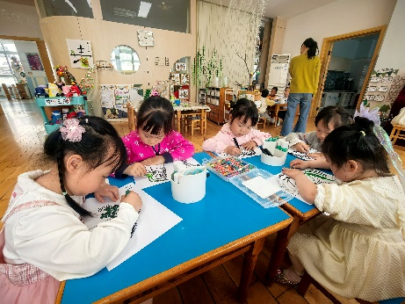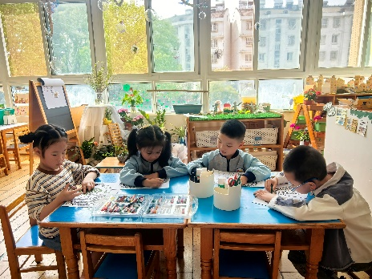

**户外活动：**

今日户外孩子们继续被樱花所吸引，经过一夜的风吹，樱花一大朵一大朵的掉落在地上，孩子们不停的将美丽的花朵捡起来，琦琦甚至用自己的帽子装了一大兜，想要和妈妈、奶奶分享这一美丽的花朵。

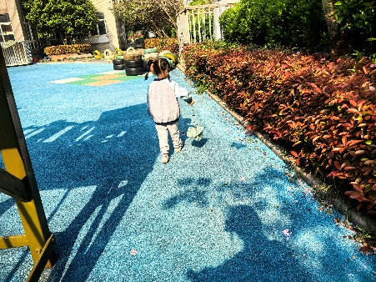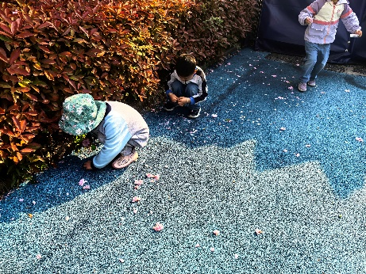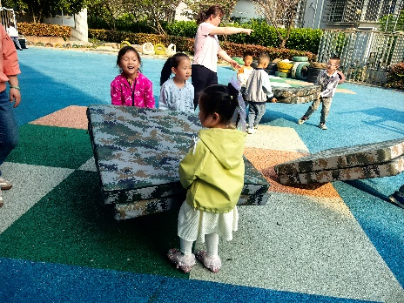

**请您关注：**

各位家长：一年一度的幼儿“六一”体检又要开始啦！本次体检由新桥街道社区卫生服务中心专业的医生团队，入园为幼儿进行免费体检。

体检时间：4月21日新龙园区

体检项目：内科、外科、口腔科、氟离子防龋齿、血常规、视力筛查、心理行为发育评估检查。

体检地点及对象：各园区园内，已入园的2-6岁幼儿

温馨提示：

1.体检日的前一天晚上，早点休息，保证充足的睡眠，饮食清淡，不要太油腻，这样检查结果比较准确。

2.体检当天不需要空腹，建议早餐不吃奥利奥、蓝莓、血糯米等深色食物，避免影响口腔检查结果。

3.体检前和幼儿沟通，老师及家长做好幼儿思想工作。告诉幼儿体检的重要性，不用紧张和害怕，医生们都是很温柔的，老师会全程陪伴，要做一名“勇敢宝宝”；采血后的棉花不乱扔，做“卫生宝宝”；检查的时候，能听从老师的引导，有序、安静等候检查，做“礼貌宝宝”。

4.体检当天，请给幼儿穿着宽松的衣裤、舒适的鞋子。请全体幼儿来园参加体检，除有发热、腹泻、呕吐等情况或在传染病居家隔离期间的幼儿，暂缓体检，待疾病痊愈后再根据补检时间，进行体检！

5.最近幼儿可以多吃含铁和蛋白质丰富的食物，主要是动物肝脏等，其次是瘦肉、猪肉、羊肉、蛋黄、鱼肉、虾和豆类，绿叶蔬菜，还有铁剂、维生素C可以促进铁吸收。

6.体检当天无需家长到场，由幼儿园统一组织在本园区内进行“六一”体检。如有异常者，会单独与家长沟通。